**EVALUASI DIKIT DEH....**

Sampai sore hari ini, saya masih koreksi hasil UTS Database Programming, seharian menatap monitor komputer tanpa berenti sama sekali. Saya menemukan coding ini di puluhan lembar jawaban

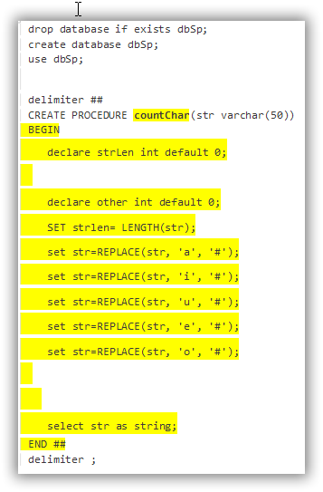

Saya sedang terheran-heran karena bisa-bisanya di puluhan lembar jawaban tadi, muncul coding ini dengan nama procedure yang sama dan isi yang juga sama.

Bagi saya, coding setiap orang pasti beda, paling tidak nama procedure nya pasti beda, atau di dalam nya pasti ada declare nama variabel yang tidak mungkin bisa sama.

Saya masih berpikir keras bagaimana caranya code program itu bisa sama dan tersebar di sedemikian banyak file jawaban yang dikumpulkan. Ada kah yang bisa menjelaskan fenomena ini?

Demikian juga coding yang ada di bawah ini

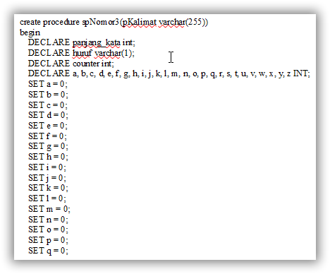

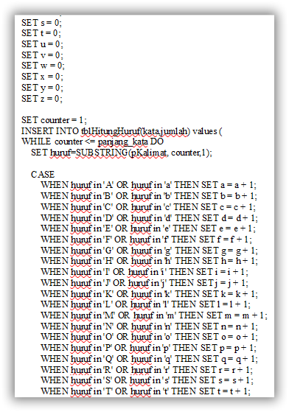

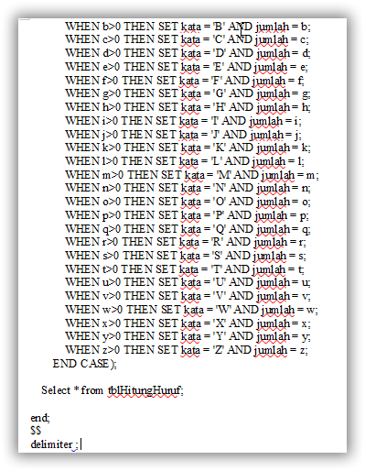

Coding yang sangat panjang, tidak seperti orang komputer berpikir yang sederhana dan ringkas. Tapi anehnya juga, coding ini kurang lebih sama di belasan lembar jawaban. Sama dengan yang saya pikirkan di atas, bagaimana mungkin ya cara berpikir yg sama di sekian banyak kepala bahkan variabel nya juga sama ?!?

Evaluasi nya:

1. Kita mulai dengan tradisi buruk, betapa sulitnya membaca dan mengikuti instruksi. Saya menuliskan dengan sangat jelas, **buatlah lembar jawaban menggunakan LibreOffice** kemudian cantumkan identitas diri, tapi hampir 1/2 nya dibuat dengan format Word dan PDF. Itu menunjukan kita belum banyak belajar untuk membaca dan teliti. Belum lagi membahas tentang waktu pengumpulan yang sudah overtime. Masih banyak alasan terkait keterlambatan pengumpulan karena tidak membaca instruksi waktu ujian dengan benar.
2. Soal ujian bukanlah soal yang sulit. Kalau kamu mengerjakan semua praktikum sendiri, tidak mengambil jawaban dari orang lain, soal itu sangat mudah. Waktu nya kurang? Gak juga, liat videonya, waktu yang dibutuhkan untuk mengerjakan hanya 15 sd 20 menit. Ini hanya masalah jam terbang dan pengalaman mengerjakan praktikum.
3. kalo ujian gak bisa mengerjakan juga gak apa2, bangga dengan hasil sendiri walaupun nilai nya gak bagus. Gak bisa mengerjakan itu persoalan lain, tapi nilai kejujuran adalah bagian yang paling penting. Orang kalo jujur dan sudah tau gak bisa mengerjakan, pasti jadi trigger buat belajar supaya hasilnya lebih baik.
4. Kalau gak bisa, belajarlah. Banyak tutorial, contoh soal juga banyak. Kalo diperhatikan baik-baik, perintah nya cuma itu-itu aja kok gak ada yang baru. Bolak balik perintah nya ya sama, liat aja pembahasan soal ujian yang saya berikan, hanya logika aja yang berbeda; perintah tetap sama hanya itu-itu saja, cuma looping sama if then (persis catatan)
5. Ada kesulitan sendiri di masa-masa pandemi seperti ini, kita mungkin gak bisa tatap muka. Belajar maupun ngajar via online sangat berbeda kalo kita belajar langsung di kelas (saya sangat memahami situasi ini). Tapi tantangan itu sebetulnya bisa kita hadapi kalo kita mau belajar untuk mengerjakan soal, sambil mencari referensi yang bertebaran di internet. Mencari bahan kuliah tambahan juga tidak ada salahnya. Daripada menunggu jawaban dari orang laen, selama nya kita gak pernah akan paham dengan materi Database Programming.

ORANG BISA KARENA BIASA

1. Hasil koreksi akan segera saya kembalikan setelah saya selesai memberikan penilaian. Dan seperti biasa, komplain nilai UTS tetap diijinkan, apalagi komplain nilai praktikum.

CATATAN AKHIR:

Terima kasih sudah membaca sampai halaman terakhir. Tetap sehat selalu buat kalian semua; semoga situasi segera normal kembali dan aktivitas seperti dulu lagi. Doa saya selalu untuk kalian semua.

Semoga di antara kalian juga tidak ada yang mengalami kesulitan logistik, apalagi yang anak kos dan gak bisa pulang rumah sama sekali. Sehat dan [Stay@Home](mailto:Stay@Home)

Saling menjaga teman juga, kalo ada teman yang kesusahan di masa-masa seperti ini, butuh bantuan ini dan itu... inilah saat nya belajar untuk membantu orang lain. Jangan diam saja. Kalo tidak bisa membantu secara langsung, hubungi pihak kampus, itu juga salah satu bentuk solidaritas. GBU All